МИНИСТЕРСТВО НАУКИ И ВЫСШЕГО ОБРАЗОВАНИЯ РОССИЙСКОЙ ФЕДЕРАЦИИ
федеральное государственное автономное образовательное учреждение высшего образования
«САНКТ-ПЕТЕРБУРГСКИЙ ГОСУДАРСТВЕННЫЙ УНИВЕРСИТЕТ АЭРОКОСМИЧЕСКОГО ПРИБОРОСТРОЕНИЯ»
(ГУАП)
КАФЕДРА ВЫЧИСЛИТЕЛЬНЫХ СИСТЕМ И СЕТЕЙ

Преподаватель
канд. техн. наук, доцент Л.Н. Бариков

Отчет
по лабораторной работе № 5
по дисциплине Информатика
на тему: «Операторы цикла: вычисления с заданной точностью»

Работу выполнил
студент гр. 4342 C.М.Иванов

Санкт-Петербург
2024

16.
Вычислить предел последовательности {Y_{n}} при n→, где Y_{n} вычисляется по формуле:

Значения Y₀, Y₁, Y₂ и точность вычисления ε вводятся с клавиатуры. Вычисления прекратить при выполнении условия ⎪Y_{n}-Y_{n-1}⎪≤ε.

В функции main() программа просит пользователя ввести начальные значения Y0, Y1, Y2 и желаемую точность. Ввод осуществляется с помощью функции scanf().
Программа проверяет, не установлена ли точность на ноль, поскольку ноль будет означать бесконечную точность, которая не поддерживается. Если точность равна нулю, выводится сообщение «слишком точно!» и переходит к следующей итерации.
Программа рассчитывает предел с помощью трех разных функций: CalculateViaFor(), CalculateViaWhile() и CalculateViaDoWhile(). Эти функции используют входные значения Y0, Y1 и Y2 вместе со счетчиком итераций n для расчета предела.
Каждая из трех упомянутых выше функций вызывает функцию Calculate(), которая выполняет основные вычисления на основе входных значений. Функция Calculate() использует формулу

код на гитхабе для более удобного просмотра
https://github.com/crimson-catfish/SUAI_labs/blob/main/lab5.cpp
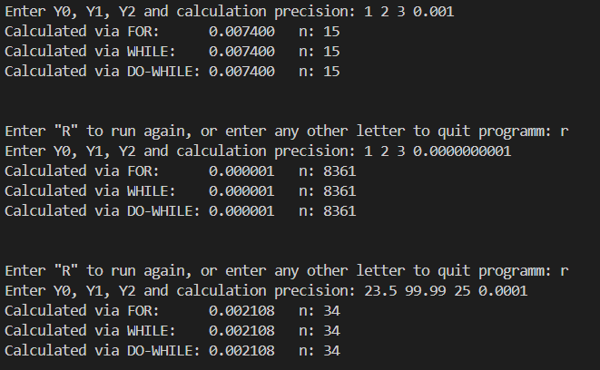

#include <cmath>
#include <stdio.h>
#include <tuple>
using namespace std;

double precision;

tuple<double, int> CalculateViaFor(double Y0, double Y1, double Y2);
tuple<double, int> CalculateViaWhile(double Y0, double Y1, double Y2);
tuple<double, int> CalculateViaDoWhile(double Y0, double Y1, double Y2);
double Calculate(double Y0, double Y2, int n);

int main()
{
double Y0, Y1, Y2;
char quitOrRestart;

do
{
printf("Enter Y0, Y1, Y2 and calculation precision: ");
scanf("%lf %lf %lf %lf", &Y0, &Y1, &Y2, &precision);
if (precision == 0)
{
printf("too precise!");
continue;
}

tuple<double, int> limFor = CalculateViaFor(Y0, Y1, Y2);
printf("Calculated via FOR: %lf n: %i\n", get<0>(limFor), get<1>(limFor));

tuple<double, int> limWhile = CalculateViaWhile(Y0, Y1, Y2);
printf("Calculated via WHILE: %lf n: %i\n", get<0>(limWhile), get<1>(limWhile));

tuple<double, int> limDoWhile = CalculateViaDoWhile(Y0, Y1, Y2);
printf("Calculated via DO-WHILE: %lf n: %i\n", get<0>(limDoWhile), get<1>(limDoWhile));

printf("\n\nEnter \"R\" to run again, or enter any other letter to quit programm: ");

scanf(" %c", &quitOrRestart);
} while (quitOrRestart == 'r' || quitOrRestart == 'R');

return 0;
}

tuple<double, int> CalculateViaFor(double Y0, double Y1, double Y2)
{
double y = Calculate(Y0, Y2, 3);
int n = 3;
for (n; fabs(y - Y2) > precision; n++)
{
Y0 = Y1;
Y1 = Y2;
Y2 = y;
y = Calculate(Y0, Y2, n);
}

return {y, n};
}

tuple<double, int> CalculateViaWhile(double Y0, double Y1, double Y2)
{
double y = Calculate(Y0, Y2, 3);

int n = 3;
while (fabs(y - Y2) > precision)
{
Y0 = Y1;
Y1 = Y2;
Y2 = y;
y = Calculate(Y0, Y2, n);
n++;
}

return {y, n};
}

tuple<double, int> CalculateViaDoWhile(double Y0, double Y1, double Y2)
{
double y;

int n = 3;
do
{
y = Calculate(Y0, Y2, n);
Y0 = Y1;
Y1 = Y2;
Y2 = y;
n++;
} while (fabs(y - Y1) > precision);

return {y, n};
}

double Calculate(double Y0, double Y2, int n)
{
return (Y2 + 2 * Y0 + 3) /
(7 * sqrt(pow(n, 3) + 2) + 3 * sqrt(pow(n, 2) + 5));
}

